**Serviço Nacional de Aprendizagem Comercial**

**Faculdade Senac Porto Alegre**

**Curso Superior de Tecnologia em Análise e Desenvolvimento de Sistemas**

**Gabriel Ortiz de Fraga**

**RELATÓRIO ATUALIZADO**

**Automação Residencial utilizando Arduino e Java Web**

Porto Alegre

2014

**Gabriel Ortiz de Fraga**

**RELATÓRIO ATUALIZADO**

**Automação Residencial Utilizando Arduino e Java Web**

Relatório atualizado, apresentado como requisito parcial à obtenção da aprovação do projeto de TCC2 do Curso Superior de Tecnologia em Análise e Desenvolvimento de Sistemas, pela Faculdade Senac Porto Alegre.

Orientador: Dr. Marco Aurelio Souza Mangan

Porto Alegre

2014

**LISTA DE ILUSTRAÇÕES**

Figura 1 - Placa Arduino Duemilanove 15

Figura 2 - Ethernet Shield 16

Figura 3 - Estrutura OpenUp 17

Figura 4 - Arquitetura do sistema 19

Figura 5 - interface gráfica 21

Figura 6- Protoboard 22

Figura 7 – Jumpers 22

Figura 8 - Ligação dispositivo, relé e Arduino. 23

Figura 9 – Ligação de led receptor infravermelho 23

Figura 10 – Ligação de sensor de temperatura e umidade DHT11. 24

**LISTA DE TABELAS**

Tabela 1 – Comparativo entre o sistema proposto e similares. 9

Tabela 2 – Cronograma 26

# LISTA DE SIGLAS

**CSS3:** Cascading style sheets

**EPF:** Eclipse Process Framework

**HTML:** HyperText Markup Language

**IDE:** Integrated Development Environment

**IR:** Infrared (Infravermelho)

**SGBD:** Sistemas de gerenciamento de banco de dados

**SQL:** Structured Query Language

**RESUMO**

O trabalho trata do desenvolvimento de uma ferramenta que controla diversos periféricos domésticos, tais como lâmpadas, trancas, ventiladores e afins, através de um microcontrolador Arduino, proporcionando comodidade e conforto para os usuários, além de promover maior independência para pessoas com necessidades especiais. A interface será desenvolvida usando Java Web, para que possa ser acessada tanto via desktop quanto via smartphones e outros aparelhos que possam se conectar a rede. A linguagem de programação do microcontrolador Arduino é C.

**Palavras-chave**: Automação Residencial. Arduino. Domótica. Comunicação em rede.

**SUMÁRIO**

1 APRESENTAÇÃO GERAL DO PROJETO 7

2 DEFINIÇÃO DO PROBLEMA 8

3 OBJETIVOS 10

3.1 OBJETIVO GERAL 10

3.2 OBJETIVOS ESPECÍFICOS 10

4 ANÁLISE DE TECNOLOGIAS/FERRAMENTAS 12

5 DESCRIÇÃO DA SOLUÇÃO 15

6 ABORDAGEM DE DESENVOLVIMENTO 17

7 ARQUITETURA DO SISTEMA 19

7.1 MODELAGEM FUNCIONAL 20

7.2 MODELAGEM DE DADOS 21

7.3 MODELAGEM DE INTERFACE GRÁFICA DO USUÁRIO 21

7.4 CONEXÕES DE HARDWARE 22

8 VALIDAÇÃO 25

8.1 ESTRATÉGIA 25

9 CRONOGRAMA 26

REFERÊNCIAS 27

COMPONENTES REUTILIZADOS 28

**APÊNDICES..................................................................................................................27**

# 1 APRESENTAÇÃO GERAL DO PROJETO

Com o desenvolvimento de microcontroladores mais modernos e fáceis de programar, como o Arduino em 2005, um grande leque de opções se abriu, trazendo soluções para os mais diversos problemas, tais como limitações de pessoas com deficiências, que diariamente enfrentam barreiras impostas por suas condições, pois poucas coisas são projetadas para satisfazer as mais diversas necessidades. A ideia é facilitar o cotidiano das pessoas, sejam elas portadoras de necessidades especiais ou não. Com a implantação do sistema proposto, o usuário terá em suas mãos controle sobre alguns utensílios do seu dia a dia.

A ferramenta proposta controla dispositivos domésticos, tais como lâmpadas, trancas, ventiladores e afins, através de um microcontrolador Arduino, que é uma plataforma programável em C que oferece recursos para controlar uma gama de outros aparelhos que podem ser conectados a ele.

De acordo com o site oficial do Arduino:

Esta é uma plataforma de prototipação eletrônica de código aberto baseada em hardware e software flexíveis e fáceis de usar. É destinada a artistas, designers, entusiastas e todos interessados em criar objetos ou ambientes interativos (Arduino.cc, 2014)

Estes objetos ou ambientes proporcionam comodidade e conforto para os usuários, além de promover maior independência para pessoas com necessidades especiais ou incapacitadas.

O usuário controlará sua residência através de uma página web, que será implementada usando Java, o uso desta tecnologia para a criação do site foi escolhida por ser capaz de executar em dispositivos que tenham conectividade com a web, diferente de aplicações nativas, que só podem ser usadas por um grupo específico de dispositivos.

# 2 DEFINIÇÃO DO PROBLEMA

Um sistema como o proposto é capaz de suprir e amenizar necessidades diversas. Se o usuário for deficiente físico ou esteja incapacitado temporariamente, por exemplo, algumas ações cotidianas serão mais simples de serem realizadas, acabando com o problema de deslocamento e outras limitações físicas.

O sistema também pode minimizar o desperdício/gasto de energia, se o usuário ao chegar em seu local de trabalho percebe que esqueceu ligado algum periférico que esteja conectado ao sistema, ele terá a opção de desligar o mesmo sem ter que retornar para casa, poupando tempo e dinheiro.

Além dos problemas já citados, temos também o fator tempo, tendo em vista que ele se torna cada vez mais escasso no cotidiano, pequenas ações como levantar para ligar/desligar aparelhos, procurar controles remotos e afins, ao longo de um ano o somatório pode ser surpreendente, tempo que pode ser poupado com o uso do sistema proposto. Ele também pode contornar algumas situações delicadas, como deixar cópias de chaves de casa para uma diarista por exemplo, muitas pessoas acabam deixando de contratar estes serviços por indisponibilidade de tempo e/ou falta de confiança na índole da pessoa que terá acesso às suas chaves, o sistema proporcionará ao usuário o poder de destrancar a porta remotamente, estando este em seu trabalho ou qualquer outro lugar onde ele tenha acesso à internet, evitando assim que a diarista necessite das chaves da residência, oferecendo maior tranquilidade.

Existem diversas empresas no mercado que oferecem serviços de automação residencial, porém poucas fazem uso dos microcontroladores Arduino.

A Tabela 1 mostra um comparativo entre o sistema tratado neste trabalho e sistemas similares.

Tabela 1 – Comparativo entre o sistema proposto e similares.

|  |  |  |  |
| --- | --- | --- | --- |
| **Características** | **iHouse** | **Domopor** | **Sis. Proposto** |
| controla lâmpadas | X | X | X |
| controla portas |  |  | X |
| controla tv | X |  |  |
| controla chuveiro | X |  |  |
| controla ventiladores |  | X | X |
| login de usuário |  | X | X |
| controle de longa distância |  | X | X |
| software executa em smartphones | X |  | X |
| software executa em desktop |  | X | X |
| software executa em notebooks |  | X | X |

Fonte: Tabela criada pelo autor deste trabalho.

# 3 OBJETIVOS

Este trabalho irá centralizar algumas das ações cotidianas em uma página web(também acessível por smartphones), na qual o usuário terá controle sobre os periféricos implementados/instalados, tais como, lâmpadas, trancas de portas, ventiladores/condicionadores de ar e afins, evitando assim o deslocamento do usuário para interagir com estes elementos, seja para sua comodidade, seja por questões de saúde/limitações físicas.

## 3.1 OBJETIVO GERAL

Desenvolver um sistema web utilizando Java, que através de um microcontrolador Arduino proporciona o controle sobre certos dispositivos domésticos.

O sistema visa proporcionar ao usuário, a possibilidade de controlar alguns dispositivos domésticos à longa distância (trabalho/outros), e também curta distância (em qualquer peça da residência), sendo estes; portas, ventiladores, lâmpadas e etc, visando agilizar/facilitar a vida cotidiana dos usuários.

## 3.2 OBJETIVOS ESPECÍFICOS

Para atingir o objetivo geral é necessário que pequenos módulos sejam devidamente implementados e integrados, dentre estes encontraremos:

Controlar lâmpadas - As lâmpadas serão controladas através de um módulo relé, que é capaz de cortar a corrente elétrica e também de a reestabelecer, é importante ressaltar que a maneira adotada para o projeto não impede que o usuário use a chave física para ligar e desligar a lâmpada, sendo assim possível usar os 2 mecanismos (controle físico já existente na residência, e o sistema) mutuamente.

Controle de Ventilador (de teto) - Também fará uso de um módulo relé, e terá funcionamento similar ao da lâmpada.

Controlar Condicionador de ar - Para tal será feito o uso de um emissor infravermelho(IR), o código IR do controle será previamente mapeado(também com o uso de um dispositivo, no caso um receptor de sinal IR), sendo assim possível emiti-lo através do dispositivo em questão.

Controlar trava de porta – Para implementar este módulo será necessário conectar um eletroímã ao sistema, que será alimentado e controlado por um módulo relé. É muito importante observar que na falta de energia elétrica a porta em questão irá permanecer aberta até que a energia volte e o sistema reinicie.

Implementar código Arduino – Para todos os periféricos conectados ao sistema, é necessário um código para tratar as requisições, que seja capaz de efetuar todas as ações necessárias.

Implementar código Java – Em java serão implementadas as funções de conexão com o Microcontrolador Arduino através de seu ethernet shield, as funções de conexão com o banco de dados, e os métodos necessários para o funcionamento do sistema.

Implementar código SQL – A linguagem SQL será utilizada para criar o banco de dados que é onde o cliente irá armazenar suas informações de identificação e quaisquer outras informações que se mostrem relevantes.

Implementar Interface – A interface vai ser criada/modelada usando HTML, CSS e Javascript(bootstrap).

# 4 ANÁLISE DE TECNOLOGIAS/FERRAMENTAS

Foram cogitadas duas IDE´s(ambiente integrado para desenvolvimento) para o desenvolvimento do trabalho, o NetBeans e o Eclipse, ambas são muito boas dentro de suas propostas, porém, pelo fato de o autor do trabalho ter muito mais experiência com o NetBeans, fazendo assim com que o tempo gasto na configuração do projeto e do ambiente de programação sejam menores, este foi escolhido.

**NetBeans IDE**: É um ambiente de desenvolvimento integrado com o qual o autor do trabalho está familiarizado, que dá suporte ao desenvolvimento web, sendo assim capaz de suprir as necessidades do trabalho.

NetBeans IDE permite que você rapida e facilmente desenvolva aplicações desktop, móveis e web , bem como aplicações HTML5 com HTML, JavaScript e CSS . A IDE também fornece um grande conjunto de ferramentas para desenvolvedores PHP e C / C ++. É livre e de código aberto e tem uma grande comunidade de usuários e desenvolvedores em todo o mundo . ( NetBeans.org , 2014)

**C**: Linguagem compreendida pela IDE do Arduino, não sendo possível usar outra tecnologia.

C é uma linguagem vitoriosa como ferramenta na programação de qualquer tipo de sistema(sistemas operacionais, planilhas eletrônicas, processadores de textos, gerenciadores de bancos de dados, processadores gráficos, sistemas de transmissão de dados e telefonia, ou física etc.), Como exemplo, o sistema operacional UNIX é desenvolvido em C.(Victorine Viviane, 2008, p. 2)

O microcontrolador escolhido para o projeto foi o Arduino, pois além de o autor do projeto já possuir um, é um equipamento de baixo custo.

**Arduino IDE**: É o ambiente de desenvolvimento usado para compilar/enviar o código para o microcontrolador Arduino que será usado no trabalho. Este ambiente conta com bibliotecas que o acompanham no pacote oficial, e também outras que podem ser posteriormente baixadas e importadas, elas servem para tornar possível a comunicação da platadorma com certos dispositivos, tais como o sensor de temperatura e umidade e os leds infravermelho.

Segundo Michael McRoberts:

Em termos praticos, um Arduino é um pequeno computador que voce pode programar para processar entradas e saidas entre o dispositivo e os componentes externos conectados a ele. O Arduino e o que chamamos de plataforma de computação fisica ou embarcada, ou seja, um sistema que pode interagir com seu ambiente por meio de hardware e software. (McRoberts, 2011, p. 22)

**Java**: Fazendo uso de Java, serão implementadas as funções necessárias para que a comunicação com o microcontrolador seja possível, assim como métodos para o envio das instruções.

De acordo com Paul e Harvey Deitel:

O Java é usado para desenvolver aplicativos corporativos de grande porte, aprimorar a funcionalidade de servidores da web, fornecer aplicativos para dispositivos de consumo popular e para muitos outros fins.

Programas Java consistem em partes chamadas classes. As classes incliem partes chamadas métodos que realizam tarefas e retornam informações quando as tarefas são concluídas.(Deitel, 2010, p. 11)

**HTML/CSS3**: Com HTML/CSS3 será modelada a interface que o usuário irá usar.

Segundo Craig Grannell, Victor Sumner e Dionysios Synodinos:

HTML:

The foundation of the majority of web pages is HyperText Markup Language, commonly known by its initials, HTML. A curious facet of the language is that it’s easy to pick up the basics—anyone who’s computer literate should be able to piece together a basic page after learning some tags—but it has enough flexibility and scope to keep designers interested and experimenting, especially when HTML is combined with Cascading Style Sheets (CSS), which we’ll discuss later in this chapter.(Grannell, Sumner, Synodinos, 2012, p.6)

CSS:

CSS is the W3C standard for defining the visual presentation for web pages. HTML was designed as a structural markup language, but the demands of users and designers encouraged browser manufacturers to support and develop presentation-oriented tags. These tags “polluted” HTML, pushing the language toward one of decorative style rather than logical structure. Its increasing complexity made life hard for web designers, and source code began to balloon for even basic presentation-oriented tasks. Along with creating needlessly large HTML files, things like font tags created web pages that weren’t consistent across browsers and platforms, and styles had to be applied to individual elements—a time-consuming process. (Grannell, Sumner, Synodinos, 2012, p. 9)

**GitHub:** O github será usado para armazenamento do trabalho e para ter controle de versão.

**Bootstrap:** É um framework para desenvolver responsivamente, com HTML CSS e Javascript.

**MySQL(SQL):** MySql é o SGBD que será utilizado para modelar e usar as informações armazenadas no banco de dados.

Segundo Fabricio Augusto Ferrari:

No caso do SQL, estamos falando de uma linguagem um pouco diferente, antes de tudo porque pode ser usada exclusivamente para acessar dados em um banco de dados, isto é, trata-se de uma linguagem específi ca para a manipulação de tabelas de dados. Além disso, o SQL não serve para criar rotinas de procedimentos a serem executados pelo computador, e sim, para informar quais dados (ou conjuntos de dados) queremos manipular.(Fabricio Augusto Ferrari, 2007, p.11)

**WWW SQL Designer: Será usado para a modelagem de dados, é uma ferramenta que executa no brouwser que traz ferramentas que auxiliam na modelagem de dados**

# 5 DESCRIÇÃO DA SOLUÇÃO

Este capítulo traz a descrição do que será feito para solucionar os problemas já definidos no capítulo 2.

Será implementado um site usando HTML, CSS3 e Java Web, cuja interface mostrará ao usuário todos os itens ligados ao sistema, e a opção de interagir com os mesmos, o design será tão simples quanto possível, proporcionando uma página com visual limpo, ou seja, apenas com informações necessárias e fáceis de se entender, sem excesso de informações, que por vezes podem confundir os usuários.

Na rede existirá um servidor web responsável pela comunicação entre a interface e o microcontrolador, o microcontrolador estará ligado ao modem por um cabo de rede, e nele estarão ligados os aparelhos necessários para a realização das funcionalidades propostas, a ligação será feita através de cabos (jumpers), e tudo será alimentado direto por uma tomada (energia elétrica). A simulação será realizada com lâmpadas de verdade e eletroímãs de pequeno porte.

Mais detalhes da solução serão inseridos neste tópico conforme forem definidos.

A Figura 1 é o modelo Duemilanove do microcontrolador arduino, que será utilizado no trabalho.

Figura 1 - Placa Arduino Duemilanove

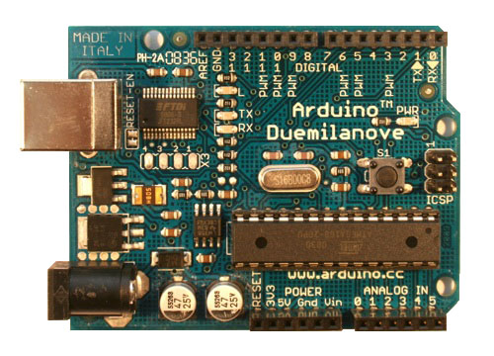

Fonte: site oficial Arduino(Arduino.cc).

A Figura 2 é uma placa de Ethernet (Ethernet shield) arduino, por meio dela o microcontrolador arduino se comunicará com a rede.

Figura 2 - Ethernet Shield

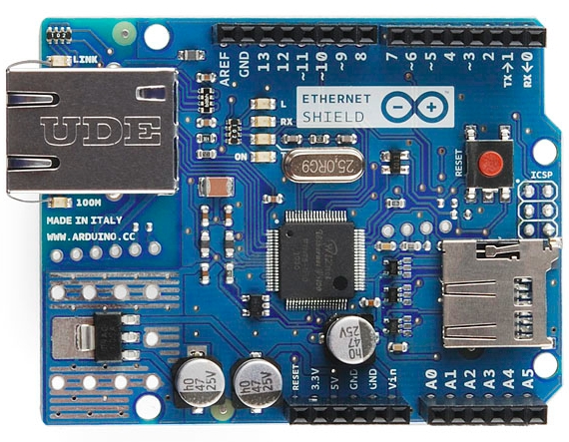

Fonte: site oficial Arduino(Arduino.cc).

# 6 ABORDAGEM DE DESENVOLVIMENTO

O capítulo 6 define e explica qual abordagem será adotada para o desenvolvimento do projeto.

A abordagem adotada para o desenvolvimento do trabalho foi OpenUP que se manterá original sempre que for possível, caso não seja será adaptada, ela se divide em três camadas: ciclo de vida de projeto, ciclo de vida de iteração e micro incremento.

A figura 3 mostra como funciona a metodologia OpenUP.

Figura 3 - Estrutura OpenUp

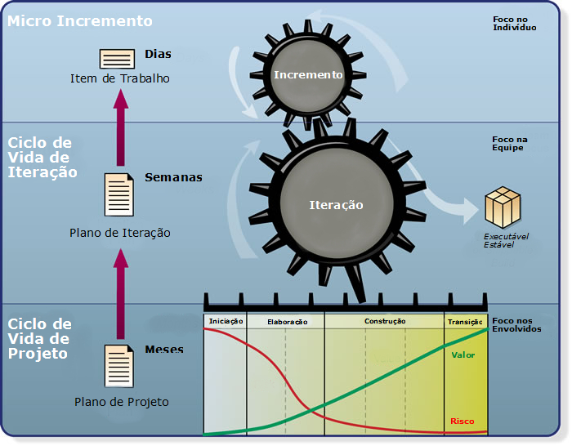

Fonte: <http://open2up.blogspot.com.br/>.

O ciclo de vida do projeto é a primeira camada, ela consiste em 4 fases, iniciação, elaboração, construção e transição, na iniciação é feito o levantamento de requisitos sem dar ênfase em arquitetura e implementação, na elaboração é feito o estudo arquitetural da solução proposta,

na construção começa a implementação da solução, juntamente com os testes, e na transição é focada a release e sua implantação. A segunda camada é o ciclo de vida de iteração, onde o foco é desenvolver executáveis que serão apresentados ao cliente/stakeholder, que irá avaliar o mesmo, decidindo se precisa ou não de alterações. A terceira camada é o ciclo de vida de micro incremento, neste ciclo é feito um esforço conjunto de 1 a 3 pessoas com a finalidade de chegar mais perto do objetivo da iteração em que se encontram. Os micro incrementos geram artefatos de utilidade para a equipe, além de ter feedback rápido em relação à qualidade do produto.

Segundo a equipe do EPF:

OpenUP é um Processo Unificado lean que aplica abordagens iterativas e incrementais dentro de um ciclo de vida estruturado. OpenUP adota uma filosofia pragmática e ágil que incide sobre a natureza colaborativa do desenvolvimento de software. É um processo de baixa cerimônia descrente em ferramentas que pode ser estendido para lidar com uma ampla variedade de tipos de projeto.(ECLIPSE PROCESS FRAMEWORK, 2014)

# 7 ARQUITETURA DO SISTEMA

O capítulo 7 tem como objetivo, definir como será a arquitetura do sistema proposto.

O sistema vai contar com um servidor web, que será responsável por fazer com que o usuário consiga se comunicar com o microcontrolador, que por sua vez irá mandar os comandos para os periféricos conectados, o usuário poderá enviar instruções através de qualquer computador, smartphone e outros, desde que estejam conectados à internet.

A figura 4 mostra como o sistema será estruturado.

Figura 4 - Arquitetura do sistema

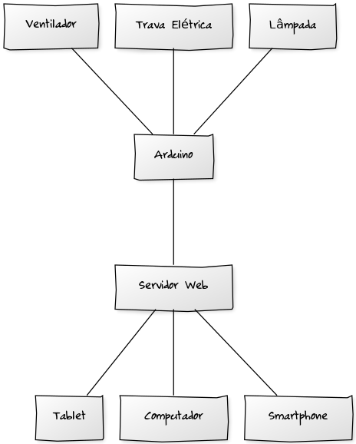

Fonte: imagem criada pelo autor deste trabalho.

## 7.1 MODELAGEM FUNCIONAL

O sistema deve permitir que o usuário ligue e desligue lâmpadas, tranque e destranque portas com travas eletromagnéticas e que ligue e desligue ventiladores.

Nos casos de uso, o ator será o usuário, pois é ele que representa quem recorrerá ao sistema para controlar sua residência.

Casos de Uso

Ligar/desligar Lâmpadas

O usuário acessa o sistema.(login)

O sistema mostra a tela de boas-vindas com as opções do usuário

O usuário seleciona a opção “ligar/desligar lâmpada X”

O sistema liga a lâmpada selecionada (ou desliga se a mesma já estiver acesa).

Caso de uso encerrado com sucesso.

Ligar/desligar Ventilador

O usuário acessa o sistema.

O sistema mostra a tela de boas-vindas com as opções do usuário.

O usuário seleciona a opção “ligar/desligar ventilador X”

O sistema liga o ventilador selecionado (ou desliga se o mesmo já estiver ligado).

Caso de uso encerrado com sucesso.

Destrancar porta

O usuário acessa o sistema.

O sistema mostra a tela de boas-vindas com as opções do usuário

O usuário seleciona a opção “destrancar porta X”

O sistema interrompe a energia do eletroímã destrancando a porta por um curto período de tempo (programável de acordo com a vontade/necessidade do usuário).

Caso de uso encerrado com sucesso.

Ligar/Desligar Condicionador de ar

O usuário acessa o sistema.

O sistema mostra a tela de boas-vindas com as opções do usuário

O usuário seleciona a opção “ligar/desligar condicionador de ar X”

O sistema emite um sinal através de um led infravermelho cuja função é ligar e desligar o aparelho.

Caso de uso encerrado com sucesso.

## 7.2 MODELAGEM DE DADOS

O sistema contará com um SGBD(mysql), para armazenar informações do cliente, e outras informações que se mostrem necessárias, os dados serão modelados com o uso da ferramenta WWW SQL Designer.

## 7.3 MODELAGEM DE INTERFACE GRÁFICA DO USUÁRIO

A interface gráfica será desenvolvida com o uso das tecnologias HTML e CSS, visando ser o mais objetiva e ergonômica quanto possível, tornando o uso do sistema algo agradável ao o usuário.

Figura 5 - interface gráfica

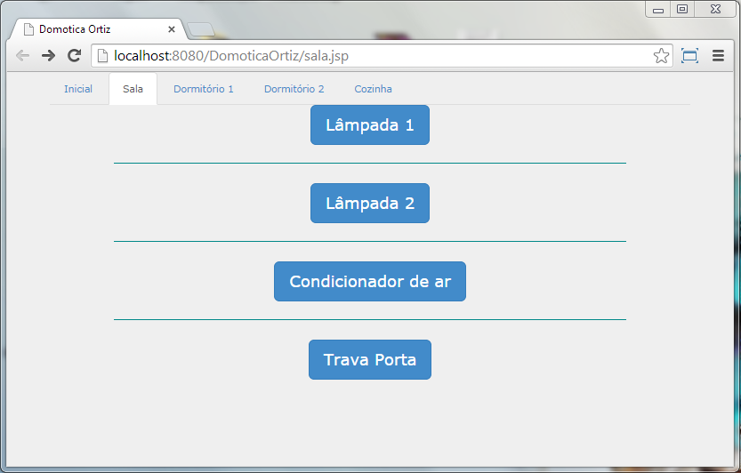

Fonte: imagem criada pelo autor deste trabalho.

## 7.4 CONEXÕES DE HARDWARE

As ligações são feitas utilizando uma placa prototipadora(protoboard) e cabos(jumpers).

Os Jumpers conectam a alimentação, o terra e os pinos digitais do microcontrolador à protoboard, os demais dispositivos são conectados, também através de jumpers ou diretamente na protoboard, de acordo com a necessidade.

A figura 6 apresenta a protoboard que será utilizada no projeto.

Figura 6 - Protoboard

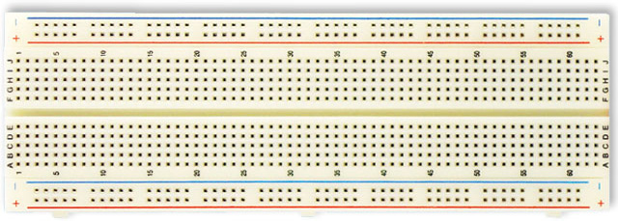

Fonte: http://tecnosolution.blogspot.com.br/

A Figura 7 apresenta os jumpers que serão utilizados no projeto.

Figura 7 - Jumpers

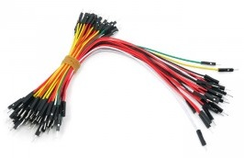

Fonte: terminaldeinformação.com

A Figura 8 mostra como é feita a ligação de um dispositivo ao módulo relé e ao microcontrolador.

Figura 8 - Ligação dispositivo, relé e Arduino.

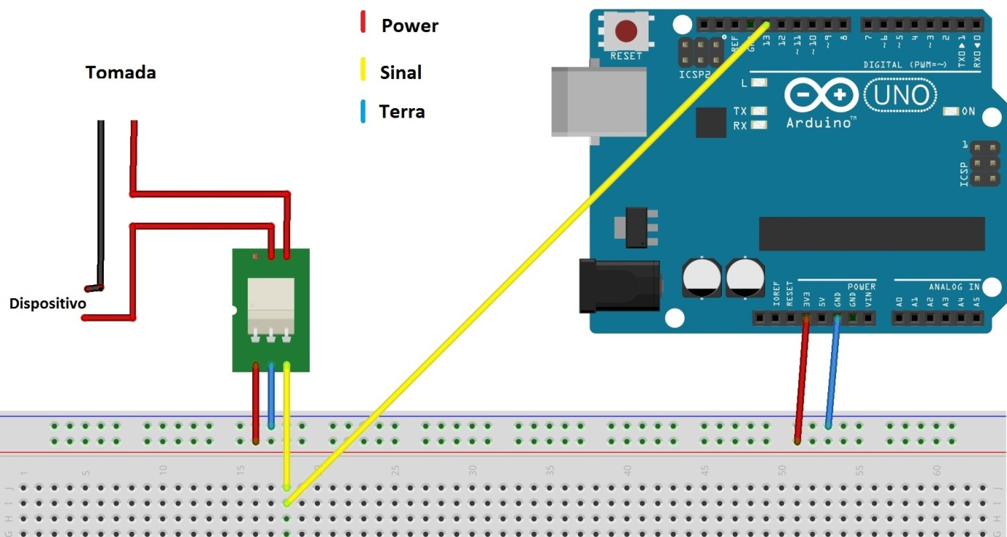

Fonte: imagem criada no Fritzing pelo autor deste trabalho.

A figura 9 mostra como é feita a ligação de um led receptor infravermelho.

Figura 9 - Ligação de led receptor infravermelho

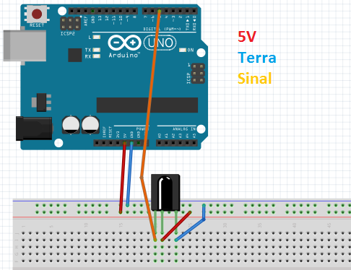

Fonte: imagem criada no Fritzing pelo autor deste trabalho.

A figura 10 mostra como é feita a ligação do sensor de temperatura e umidade.

Figura 10 - Ligação de sensor de temperatura e umidade DHT11.

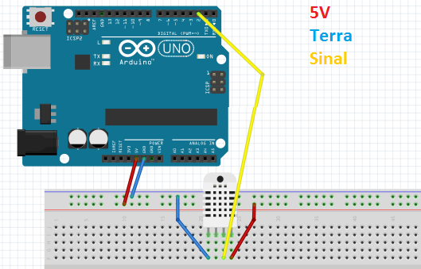

Fonte: imagem criada no Fritzing pelo autor deste trabalho.

## 7.5 SEGURANÇA

Tendo em vista que o sistema proposto vai agir diretamente sobre aspectos físicos da residência dos usuários, é de suma importância ter um nível de segurança elevado, e para tal o autor deste trabalho optou por usar os seguintes elementos:

Sessão: Uma das funcionalidades que este recuro oferece é tornar o sistema capaz de armazenar certos dados temporariamente, ou seja, dados que não precisam ou devem ser mantidos em bancos de dados onde são mais vulneráveis.

Criptografia: É um recurso cuja função é esconder informações as tornando indecifráveis a terceiros, muito usado ao salvar senhas e outras informações de acesso restrito ao usuário.

Filtros: Filtros na programação web são como barreiras que só podem ser ultrapassadas mediante aprovação, tornando áreas específicas inacessíveis a pessoas sem autorização.

# 8 VALIDAÇÃO

O projeto será validado com o uso de itens da norma ISO 25000 Square, além de um questionário baseado nas heurísticas de Nielsen, que será criado usando a ferramenta Google Docs, e respondido por pessoas leigas no assunto, após terem visto um vídeo de demonstração.

## 8.1 ESTRATÉGIA

O sistema será exibido através de um vídeo, mostrando os utensílios sendo controlados remotamente, além disso serão feitos dois questionários, um antes do uso do sistema e outro depois, para comparar as informações de relevância sobre o assunto após o usuário ter tido em mãos uma amostra do real poder de alteração que o sistema pode gerar em seu cotidiano, tornando a idéia de automação residencial menos abstrata.

Escala de valores a ser usada no questionário:

1 - Concordo totalmente, 2 - Concordo, 3 - Indiferente, 4 - Discordo, 5 - Discordo totalmente.

Esboço do questionário:

Acessibilidade:

Tempo de abertura do site é razoável?

Contraste entre texto e fundo é adequado?

Identidade:

Propósito do site é entendido em 5 segundos?

Logo do site está bem posicionado?

Navegação:

Navegação principal é facilmente identificável?

Itens de navegação são claros e concisos?

Quantidade de botões e links é razoável?

Conteúdo:

Títulos são claros e descritivos?

Estilos e cores são consistentes?

# 9 CRONOGRAMA

A tabela 2 mostra atividades que devem ser realizadas ao decorrer do ano.

Tabela 2 - Cronograma

|  |  |  |  |  |  |  |  |  |  |  |  |  |
| --- | --- | --- | --- | --- | --- | --- | --- | --- | --- | --- | --- | --- |
| **CRONOGRAMA** | **MÊS** | | | | | | | | | | | |
| **ATIVIDADE** | jan | fev | mar | abr | mai | jun | jul | ago | set | out | nov | dez |
| Escolha do tema | X | X | X |  |  |  |  |  |  |  |  |  |
| 17/3 Entrega do formulário de aceite |  |  | X |  |  |  |  |  |  |  |  |  |
| Busca de referências bibliográficas |  |  | X | X |  |  |  |  |  |  |  |  |
| Elaboração do plano de trabalho |  |  | X |  |  |  |  |  |  |  |  |  |
| 31/3 Entrega do plano de trabalho |  |  | X |  |  |  |  |  |  |  |  |  |
| Estudo de bibliografia |  |  | X | X | X | X | X | X | X | X | X |  |
| Concepção openUp |  |  | X | X | X | X | X | X | X | X | X |  |
| Desenvolvimento do relatório |  |  |  | X | X | X | X | X | X | X | X | X |
| Aquisição de material |  |  |  |  | X | X |  |  |  |  |  |  |
| Modelar conexões de hardware |  |  |  |  | X | X |  |  |  |  |  |  |
| 2/6 Entrega do relatório de projeto parcial |  |  |  |  |  | X |  |  |  |  |  |  |
| 11/6 Banca de TCC1 |  |  |  |  |  | X |  |  |  |  |  |  |
| Elaboração openUp |  |  |  |  | X | X | X | X | X | X | X |  |
| Modelar bando de dados |  |  |  |  |  |  | X |  |  |  |  |  |
| Construção openUp |  |  |  |  | X | X | X | X | X | X | X |  |
| Desenvolver softwares |  |  |  |  |  | X | X | X | X | X | X |  |
| 22/9 Entrega do relatório de projeto atualizado |  |  |  |  |  |  |  |  | X |  |  |  |
| 29/9 a 03/10 Seminário de andamento |  |  |  |  |  |  |  |  | X | X |  |  |
| Transição openUp |  |  |  | X | X | X | X | X | X | X | X |  |
| 17/11 Entrega do relatório final de projeto |  |  |  |  |  |  |  |  |  |  | X |  |
| 24 a 28/11 Bancas finais |  |  |  |  |  |  |  |  |  |  | X |  |
| Aplicar questionários |  |  |  |  |  |  |  |  |  |  | X |  |
| Finalizar projeto |  |  |  |  |  |  |  |  |  |  | X |  |
| 8/12 Entrega da versão final do relatório de projeto |  |  |  |  |  |  |  |  |  |  |  | X |

Fonte: Tabela criada pelo autor deste trabalho.

# 

# REFERÊNCIAS

McROBERTS, Michael. **Arduino Básico**. 1° edição. São Paulo: Editora NOVATEC, 2011.

DEITEL, Paul; DEITEL, Harvey. **Java: como programar.** 8° edição São Paulo: Editora PEARSON Prentice Hall, 2010.

MIZRAHI, Victorine. **Treinamento em Linguagem C.** 2° edição São Paulo: Editora PEARSON Prentice Hall, 2008.

GRANNEL, Craig; SUMNER, Victor; SYNODINOS, Dionysios. **The essential guide to HTML5 and CSS3 Web Design.**  1° edição New York: Editora SPRINGER, 2012.

**NetBeans.org.** Site oficial, Dísponível em: <https://netbeans.org/features/index.html>

Acesso em 26 mar. 2014.

Equipe EPF , Hristo Toshkov Hristov, theanh571, Jukka, Fernando.S., Onno van der Straaten, John Allen, Jvquiroz, Bob Palank, David Thompson. **ECLIPSE PROCESS FRAMEWORK**, 2013. Disponível em: < <http://epf.eclipse.org/wikis/openup/>>.

Acesso em 26 mar. 2014.

**Arduino.cc.** Site oficial, Dísponível em: <http://arduino.cc/en >

Acesso em 22 mar. 2014.

**Blog OpenUp.** Site disponível em: <http://open2up.blogspot.com.br/>

Acesso em 24 mar. 2014.

FERRARI, Fabrício Augusto. **Crie Banco de Dados com MySQL.** 1° edição São Paulo: Editora Digerati Books, 2007.

**WWW SQL Designer,** Site disponível em: <http://dev.rbtech.info/www-sql-designer-modelagem-de-dados-on-line/>

Acesso em 20 abr. 2014.

# COMPONENTES REUTILIZADOS

**Bootstrap**

É um framework de front end que dispões de ferramentas que podem tornar o site responsivo, ou seja, ele se adapta a qualquer tamanho de display sem perder sua aparência original, a não ser que sejam feitas versões para tamanhos específicos.

Consulta: http://getbootstrap.com/

**Diversas Bibliotecas Arduino**

De acordo com o site oficial do arduino:

The Arduino environment can be extended through the use of libraries, just like most programming platforms. Libraries provide extra functionality for use in sketches, e.g. working with hardware or manipulating data. A number of libraries come installed with the IDE, but you can also download or create your own.(Arduino.cc, 2014)

Consulta: http://arduino.cc/en/Reference/Libraries

**APÊNDICES**

APÊNDICE A - Especificação de requisites

<Especificação de Requisitos>

< Automação Residencial com Arduino >

1 . Requisitos funcionais de todo o sistema

Tornar possível controlar utensílios residenciais remotamente.

2. Qualidades do sistema

2.1 Usabilidade

O sistema rodará no navegador do cliente, facilitando o uso.

2.2 Confiabilidade

O sistema irá rodar em uma rede local, sua segurança depende de quão segura é a rede do contratante.

2.3 Desempenho

Enquanto o hardware estiver funcional e a rede local configurada corretamente o sistema deverá funcionar perfeitamente, exceto em casos de falta de energia.

APÊNDICE B - Casos de uso

<Casos de uso>

< Automação Residencial com Arduino >

1 Visão geral

Será um sistema que possibilitará o controle remoto de utensílios residenciais, tais como lâmpadas, ventiladores e trancas de portas.

2 Atores

2.1 Usuário

Este ator representa quem recorrerá ao sistema para controlar sua residência.

3 Casos de Uso

**3.1 Ligar/desligar Lâmpadas**

3.1.1 O usuário acessa o sistema.

3.1.2 O sistema mostra a tela de boas-vindas com as opções do usuário

3.1.3 O usuário seleciona a aba do cômodo desejado

3.1.4 O usuário seleciona a opção “ligar/desligar lâmpada X”

3.1.5 O sistema liga a lâmpada selecionada (ou desliga se a mesma já estiver acesa).

3.1.6 Caso de uso encerrado com sucesso.

**3.2 Ligar/desligar Ventilador**

3.2.1 O usuário acessa o sistema.

3.2.2 O sistema mostra a tela de boas-vindas com as opções do usuário.

3.2.3 O usuário seleciona a aba do cômodo desejado

3.2.4 O usuário seleciona a opção “ligar/desligar ventilador X”

3.2.5 O sistema liga o ventilador selecionado (ou desliga se o mesmo já estiver ligado).

3.2.6 Caso de uso encerrado com sucesso.

**3.3 Destrancar porta**

3.3.1 O usuário acessa o sistema.

3.3.2 O sistema mostra a tela de boas-vindas com as opções do usuário

3.3.3 O usuário seleciona a aba do cômodo desejado

3.3.4 O usuário seleciona a opção “destrancar porta X”

3.3.5 O sistema interrompe a energia do eletroímã destrancando a porta por um curto período de empo (programável de acordo com a vontade/necessidade do usuário).

3.3.6 Caso de uso encerrado com sucesso.

APÊNDICE C – Visão

<Visão>

<Automação Residencial com Arduino>

Escopo:

asda

Será desenvolvido um sistema que possibilite o controle remoto de alguns utensílios domésticos, ele contará com uma página web, com uma interface modelada para controlar os periféricos ligados a um microcontrolador arduino, que estará conectado na rede local via ethernet.

DEFINIÇÃO DOS RISCOS:

Por se tratar de hardware, pode ser que algum periférico apresente defeitos.

Incompatibilidade de browser;

Falta de energia desligará o sistema;

Usuário deve ser o único a ter acesso à sua senha;

FUNCIONALIDADES (requisitos):

Acesso ao sistema via web;

Ligar lâmpadas;

Desligar lâmpadas;

Ligar ventilador;

Desligar Ventilador;

Destrancar porta;

DEFINIÇÃO DO PROBLEMA:

|  |  |
| --- | --- |
| **Quem?** | Sistema de controle remoto |
| **Atinge** | Usuários |
| **Cujos efeitos são** | Necessidade de controle remoto |
| **E a solução seria** | O desenvolvimento e a instalação do sistema proposto |

## Declaração da posição do produto

|  |  |
| --- | --- |
| **Para** | Qualquer usuário interessado |
| **Quem** | Comodidade / necessidade de pessoas debilitadas fisicamente ou não |
| **O** | A definir |
| **Que** | Acaba com a necessidade de deslocamento para interagir com os utensílios em questão, sendo ideal para pessoas com necessidades especiais/pessoas que apreciam a facilidade/comodidade de ter o controle de sua casa na palma da sua mão. |
| **Diferente** | ? |
| **Nosso Produto** | ? |

# Descrição dos Stakeholders

# 1.1 Stakeholders

|  |  |  |
| --- | --- | --- |
| **Nome** | **Descrição** | **Responsabilidades** |
| Orientador | Marco Aurelio Souza Mangan | Aprovar os requisitos e as funcionalidades do sistema, dar as informações necessárias para o desenvolvimento do projeto. |
| Usuário | Pessoa contratante do serviço | Usar o sistema para controlar sua residência. |

## Ambiente do usuário

O cliente contrata o serviço, um ou mais técnicos vão até sua moradia para instalar os equipamentos necessários e configura a rede.

# Visão geral do produto

## Necessidades e recursos

|  |  |  |  |
| --- | --- | --- | --- |
| **Necessidade** | **Prioridade** | **Recursos** | **Plano de lançamento** |
| Modelar conexões de hardware | média | Preparar hardware para instalação na residência |  |
| Implementar código para controlar o hardware | Média | Tornar possível o controle dos periféricos instalados |  |
| Desenvolver site com interface para interação do usuário | Média | Módulo de controle |  |
| Implementar e configurar a comunicação do hardware e do software (pag web) | Alta | Módulo de conexão entre software e hardware, permite comunicação |  |

APÊNDICE D – Architecture Notebook

Architecture Notebook

There is guidance within this template that appears in a style named InfoBlue. This style has a hidden font attribute that allows you to toggle whether it is visible or hidden in this template. Use the Microsoft® Word® menu **Tools > Options > View > Hidden Text** check box to toggle this setting. There is also an option for printing: **Tools > Options > Print**.

# Propósito

Elaboração um sistema capaz de controlar remotamente utensílios domésticos.

# Metas de Arquitetura e Filosofia

O objetivo do projeto é criar um sistema que facilite a vida/cotidiano tanto dos aficionados da tecnologia/facilidades, tanto quanto a de pessoas com necessidades especiais, sejam elas momentâneas ou perpétuas.

# Suposições e Dependências

O que irá definir o trabalho é a comunicação entre o site e o microcontrolador, o sistema será desenvolvido usando linguagem de programação para arduino(C), para controlar os periféricos, e o desenvolvimento do site e suas funcionalidades será feito com java web.

# Requisitos Arquitetonicamente significativos

· Acesso ao sistema via web;

· ligar desligar lâmpadas.

· ligar desligar ventiladores;

· destrancar portas temporariamente;

# Decisões, restrições e justificativas

* Sistema será desenvolvido usando Java web(EE) e C.

# Mecanismos de arquitetura

## Mecanismos de arquitetura 1

Será incorporado ao microcontrolador arduino, um ethernet shield(peça que permite comunicação coma rede)

## Mecanismos de arquitetura 2

Alguns periféricos serão controlados com o uso de relés e outros por seus dispositivos específicos.

# Abstrações chave

-Modulo de controle de luz.

-Modulo de controle de ventiladores

-Modulo de controle de trava de porta

# Camada ou estrutura arquitetônica

O projeto está dividido em 4 aplicações, a modelagem das ligações de todas as peças com o microcontrolador, a implementação do código em C (linguagem entendida pelo microcontrolador arduino), a implementação do site e suas funcionalidades, e a implementação de ferramentas necessárias para a comunicação de todos os sistemas na rede.